人造钻石
选自《新知客》2010年第2期

实验材料
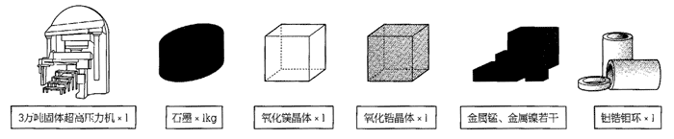

人造钻石
直到上世纪50年代，人们才制造出0.1毫米大小的人造钻石。今天人造钻石已经是相对成熟的技术，除了压力机，还有蒸汽沉积、超声波、爆炸等多种方法，也出现了首饰级别的人造钻石。当然，需耍的费用也是不菲的。

高温高压
虽然钻石比石墨坚硬得多，但是它其实并不如石墨稳定。至少耍在超过2000℃的高温和5万个大气压下，石墨才能缓慢地转变成钻石，而且反应速度较慢，需要添加镍、锰等金属催化剂。

实验步骤
1．将氧化镁晶体切成边长10cm的八面体。再在其中切割出一个直径4cm的圆柱形孔。
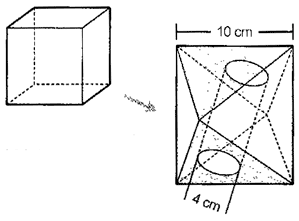
2．将氧化锆晶体切割成3个环状，尺寸如图所示。
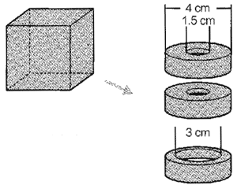
3．将石墨加工成4个直经1.7cm的盘，在每一片中夹以镍、锰催化剂。
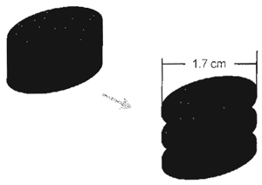
4．氧化锆晶体拼成一个压力容器，再将钽锆钼环接好电极放进去，最后在里面放入夹好芯的石墨盘。
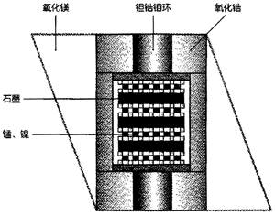
5．给钽锆钼环通电，将石墨加热到2000℃，放到超高压力机下。容器内将产生5万个大气压以上的的压力。几个小时后，在石墨饼的残余物中能找到微小的钻石颗粒。
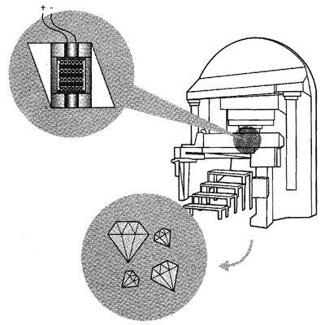

注意
小心烫伤！请不要在冷却之前取出石墨饼。本实验仅供娱乐，并无实际可操作性。

